Alapvizsga
(BTNM199_BA, BTNM199OMA, BTNM199OMAL)

- Általános tudnivalók

- Az alapvizsga három írásbeli és egy szóbeli, azaz összesen négy vizsgarészből áll:
  - írásbeli: grammatika, hallás utáni szövegértés, fogalmazás
  - szóbeli: prezentáció

- Az alapvizsga jegye az említett négy vizsgarészre kapott részjegyek átlaga alapján kerül megállapításra.
- A szóbeli vizsgarészre bocsátás feltétele, hogy a vizsgázó minden írásbeli vizsgarészt (ugyanazon félévi vizsgaidőszakon belül) sikeresen teljesítsen.
- A sikeres alapvizsga feltétele, hogy a vizsgázó minden egyes vizsgarészen legalább elégségest érjen el. Amennyiben tehát bármely vizsgarész eredménye elégtelen, úgy az egész alapvizsga érdemjegye is elégtelen lesz.
- Egy vizsgaidőszakon belül csak a sikertelen vizsgarészeket kell megismételni, a megszerzett részeredményeket azonban nem lehet átvinni a következő félévre, tehát sikertelen vizsga esetén a következő félévében minden vizsgarészt meg kell ismételni.
- Bővebb tájékoztatás itt található: https://gi.unideb.hu/node/260

- Időpontok

- Az írásbeli időpontokat megtalálhatók a Neptunban.
- A szóbelik pontos időpontja és beosztása az írásbeli eredmények függvényében történik, ezért az írásbeli eredmények közzétételekor adunk róla pontosabb tájékoztatást.
- A szóbelik várható időpontjai: az írásbeli vizsgát követő héten.
- A sikeres írásbelivel rendelkező hallgatók beosztása névsor szerint történik; ütközés, probléma esetén a vizsgázók a vizsga koordinátorához, Dr. Tóth Mátéhoz fordulhatnak e-mailben (toth.mate@arts.unideb.hu).
- A vizsga menete

Írásbeli:

Grammatika: 10.00-11.40
- A vizsgázó tehát 100 percet dolgozhat ezen a vizsgarészen.
- A vizsgarészért felelős oktató: Dr. Tóth Máté, e-mail: toth.mate@arts.unideb.hu

Hallás utáni szövegértés: 12.00-12.40
- A vizsgázó tehát legfeljebb kb. 40 percet dolgozhat a vizsgarészen.
- A meghatározott idő arra elegendő, hogy a vizsgázó átolvashassa a feladatokat, mindkét szöveget meghallgathassa kétszer, és kitölthesse a kapcsolódó feladatokat.
- A vizsgarészért felelős oktató: Dr. Radványi Zsuzsanna, e-mail: radvanyi.zsuzsanna@arts.unideb.hu

Fogalmazás: 13.00-14.30
- A vizsgázó tehát saját ütemében legfeljebb 90 percet dolgozhat a vizsgarészen.
- A vizsgarészért felelős oktató: Pintye Erzsébet, e-mail: pintye.erzsebet@gmail.com

Megjegyzések:
- A feladatlapok kitöltéséhez semmilyen szótár vagy segédanyag nem használható.

Szóbeli:

- Az írásbeli vizsgát követő héten az írásbeli eredmények közzétételekor megadott beosztás szerinti időpontban, helyszínen és sorrendben kerül rá sor.
- Kérjük, a beosztásban megjelölt időpont előtt már 30 perccel hamarabb jelenjen meg a vizsga helyszínén. Megértésüket kérjük, ha technikai okokból némi késés előfordul.
- Készítse elő személyi igazolványát, hogy szükség esetén személyazonosságát a bizottság ellenőrizni tudja.
- A prezentáció diasorát nem kell előre elküldeni a vizsgáztatóknak.
- A vizsgarészért felelős oktatók:
Mikoly Zoltán, e-mail: mikoly.zoltan@arts.unideb.hu
Dobis Tibor, e-mail: dobis.tibor@arts.unideb.hu

- Értékelés
Grammatika:

0-59% | 0-59 pont | elégtelen (1)
60-69% | 60 ponttól | elégséges (2)
70-79% | 70 ponttól | közepes (3)
80-89% | 80 ponttól | jó (4)
90-100% | 90 ponttól | jeles (5)

Hallás utáni szövegértés:

0-59% | 0-11,5 pont | elégtelen (1)
60-69% | 12 ponttól | elégséges (2)
70-79% | 14 ponttól | közepes (3)
80-89% | 16 ponttól | jó (4)
90-100% | 18 ponttól | jeles (5)

Fogalmazás:

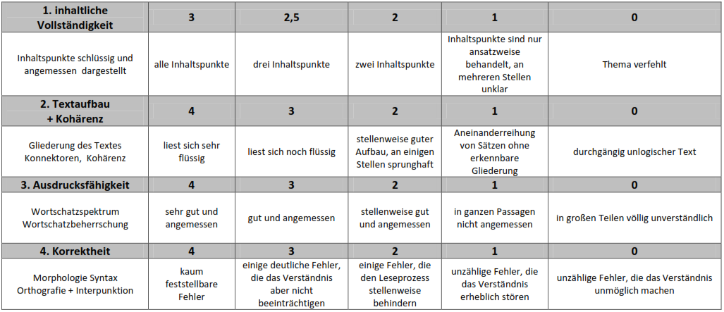

Mindkét feladat értékelése a fenti táblázat alapján történik, tehát az összpontszám 30.
Ennek megfelelően a ponthatárok a következők:

0-59% | 0-17 pont | elégtelen (1)
60-69% | 18 ponttól | elégséges (2)
70-79% | 21 ponttól | közepes (3)
80-89% | 24 ponttól | jó (4)
90-100% | 27 ponttól | jeles (5)

Szóbeli:

A vizsgázók teljesítményét az oktatók előre meghatározott szempontok alapján értékelik a vizsga során; értékelésüket a vizsga végeztével visszajelzés kíséretében megosztják a vizsgázóval.

- Az eredmények ismertetése
- A három írásbeli vizsgarész eredményeit a hallgatók egyenként e-mailben kapják meg.
- A szóbelire vonatkozó pontos információkat szintén ekkor kapják meg a sikeres írásbelivel rendelkező hallgatók.
- A szóbeli vizsgarész eredményét a vizsgázó közvetlenül a szóbeli vizsga után megismeri.
- Az Alapvizsga érdemjegyét a négy vizsgarészre kapott jegyek átlaga adja ki. Az érdemjegy kerül be a Neptunba.

- Betekintés

- A kijavított feladatsorok a vizsgát követően az írásbeli vizsgán előre megadott időpontban megtekinthetők személyesen az adott vizsgarészért felelős oktatónál.

- Minta feladatsorok

- Az írásbeli vizsgarészek minta feladatsorai az alábbi felületen érhetők el: https://gi.unideb.hu/node/260.

- Az egyes vizsgarészekért felelős oktatók

A vizsga koordinátora | Dr. Tóth Máté | toth.mate@arts.unideb.hu
Nyelvtan | Dr. Tóth Máté | toth.mate@arts.unideb.hu
Hallás utáni szövegértés | Dr. Radványi Zsuzsanna | radvanyi.zsuzsanna@arts.unideb.hu
Fogalmazás | Pintye Erzsébet | pintye.erzsebet@gmail.com
Szóbeli | Mikoly Zoltán | mikoly.zoltan@arts.unideb.hu
 | Dobis Tibor | dobis.tibor@arts.unideb.hu

